**长江流域1:100万主要河流数据集（2002年）**

数据贡献者：[刘晓玫](http://www.geodata.cn/data/index.html?ownername=%E5%88%98%E6%99%93%E7%8E%AB)([中国科学院南京地理与湖泊研究所](http://www.geodata.cn/data/index.html?ownerorganization=%E4%B8%AD%E5%9B%BD%E7%A7%91%E5%AD%A6%E9%99%A2%E5%8D%97%E4%BA%AC%E5%9C%B0%E7%90%86%E4%B8%8E%E6%B9%96%E6%B3%8A%E7%A0%94%E7%A9%B6%E6%89%80))

最新更新时间：2018/11/22 00:00

数据量：3.20MB

数据访问量：3

数据时间：2002年

空间位置： [长江流域](http://www.geodata.cn/data/index.html?placename=%E9%95%BF%E6%B1%9F%E6%B5%81%E5%9F%9F)

主题词：[基础地理](http://www.geodata.cn/data/index.html?keyword=%E5%9F%BA%E7%A1%80%E5%9C%B0%E7%90%86)   [流域水系](http://www.geodata.cn/data/index.html?keyword=%E6%B5%81%E5%9F%9F%E6%B0%B4%E7%B3%BB)   [水系河流](http://www.geodata.cn/data/index.html?keyword=%E6%B0%B4%E7%B3%BB%E6%B2%B3%E6%B5%81)

学科类别：[自然地理学](http://www.geodata.cn/data/index.html?disciplinecode=1704510&disciplinename=%E8%87%AA%E7%84%B6%E5%9C%B0%E7%90%86%E5%AD%A6)

主题分类：[陆地表层\基础地理](http://www.geodata.cn/data/index.html?categoryId=17&publisherGuid=126744287495931)  
[陆地水圈\地表水](http://www.geodata.cn/data/index.html?categoryId=35&publisherGuid=126744287495931)

联系人：数据服务组

电话：027-67883725

邮箱：[geodata@igsnrr.ac.cn](mailto:geodata@igsnrr.ac.cn)

地址：湖北省武汉市洪山区鲁磨路388号

数据摘要：该数据集为长江流域2002年1:100万主要河流数据，每条河流均为一完整的空间要素，属性信息唯一，包含了河流名称及其对应的河流代码。 数据内容包含了一个shp矢量文件，“长江流域100万水系.shp”。

数据详细描述：

**数据来源**

全国1:100万基础地理数据

**数据产生或加工方法**

在1：100万基础地理数据的基础上，按全国山脉水系图整理，参照河流走向走势，对矢量数据进行加工整理。将基础地理数据中破碎的水系河流在空间上拼接完整，每条河流在空间上为一单独要素。

**数据空间投影**

Albers投影

**数据质量说明**

其数据完整性、逻辑一致性、位置精度、属性精度、接边精度、现势性均符合国家测绘局制定的有关技术规定和标准的要求，质量优良可靠。

文献引用方式：

数据附件下载：无

相关文献：暂无相关文献

使用本数据的用户：

缩略图：

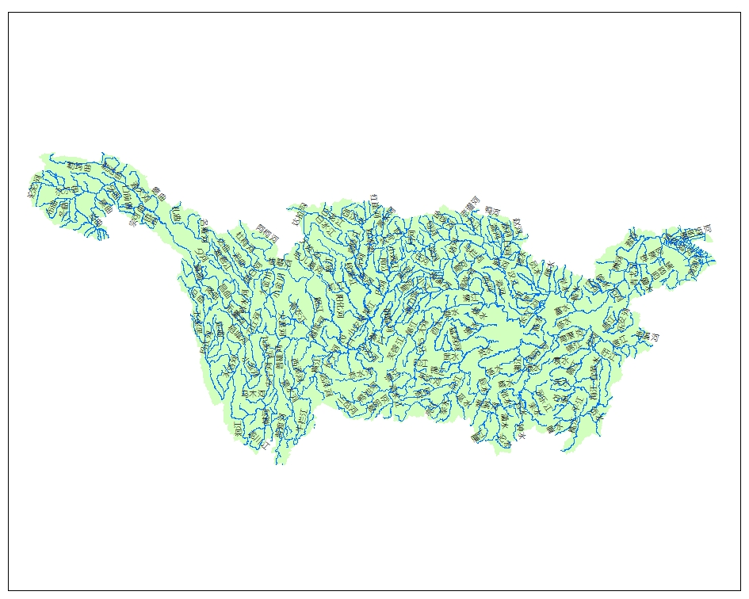

空间位置：

相似数据资源：

* [2013-2016东北地区蝙蝠、鸟类、蜱虫和蚊子样品采集信息](http://www.geodata.cn/data/datadetails.html?dataguid=276466646708725&docid=1470)
* [2012-2015年南方丘陵山区主要河流水质专题图集](http://www.geodata.cn/data/datadetails.html?dataguid=230238258582940&docid=6036)
* [内蒙古西部1:10万基础地理数据集2012年](http://www.geodata.cn/data/datadetails.html?dataguid=225716064103265&docid=20991)
* [宁夏回族自治区1:10万基础地理数据集2012年](http://www.geodata.cn/data/datadetails.html?dataguid=135556110995487&docid=20992)
* [巴尔喀什-准噶尔成矿带地质矿产1：100万数据库](http://www.geodata.cn/data/datadetails.html?dataguid=525005029&docid=11980)

用户最近浏览数据：